余庆县构皮滩中学2013-2014学年上学期期末测试题
学校：余庆县构皮滩中学 九年级（ ）班 姓名： 考号： 。
九年级物理（沪科版）
一、选择题（各2分，共24分）
1、下列估测最符合实际情况的是（ ）
A．构皮滩12月的平均气温约30℃ B．普通教室的高度约7m
C．中学生的身高约1.6m D．成年人正常步行的速度约12m/s
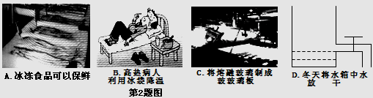
2．下列事例中是为了防止熔化和凝固产生不利影响的是（ ）

3．关于温度、内能和热量，下列说法正确的是（ ）
A．物体内能减少时，一定对外做功 B．物体内能增加时，温度不一定升高
C．汽油机的做功冲程把机械能转化为内能D．温度高的物体含有的热量比温度低的物体多
4．如图所示的实例中，通过热传递改变物体内能的是（ ）
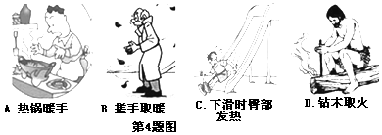
5．暑假去植物园游玩，同学们的感受与物理知识的联系不正确的是（ ）
A．在园内散步时闻到花香，是升华现象
B．中午坐公园的椅子感觉很烫，是热传递改变了物体的内能
C．人出汗后，微风吹过感到凉爽，是因为汗液蒸发加快，带走更多的热量
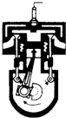
D．同学们感到植物园是避暑的好去处，是因为园内树木多且有人工湖，起到调温作用
6．如图是四冲程内燃机工作循环中的一个冲程，它是（ ）
A．压缩冲程，将内能转化为机械能 B．做功冲程，将内能转化为机械能
C．压缩冲程，将机械能转化为内能 D．做功冲程，将机械能转化为内能
7．用毛皮摩擦过的橡胶棒靠近悬吊着的通草球时，它们互相排斥，则通草球（ ）
A．带正电 B．带负电 C．不带电 D．无法确定
8．我校化学实验室有一个危险药品柜为了加强管理给其安装了电子锁，控制电路的两把钥匙分别由两名工作人员保管，单把钥匙无法打开，电路中可行的是（ ）
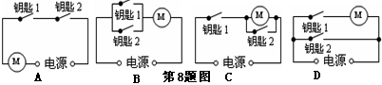
9．关于家庭电路的下列做法，不符合安全用电常识的是（ ）
A．发现有人触电，应首先切断电源 B．为了保证电路安全，家里尽量不要同时使用多个大功率电器
C．有金属外壳的用电器，金属外壳一定要接地 D．检修电路故障时，应尽量在通电情况下作业
10．将规格都是“220V 100W”的一台电风扇、一台电视机和一把电烙铁分别接入家庭电路中，通电时间相同，下列说法正确的是（ ）
A．三个用电器产生的热量一样多 B．电风扇产生的热量最多
C．电视机产生的热量最多 D．电烙铁产生的热量最多
11．甲、乙两个相同的灯泡串联后接上电压恒定的电源，每个灯泡消耗的功率为P₀．突然，乙灯泡灯丝烧断，搭接灯丝后，甲消耗的功率为P₁，乙消耗的功率为P₂，则P₀、P₁、P₂的关系为（不考虑温度对电阻的影响）（ ）
A．P₁＞P₂＞P₀ B．P₀＞P₂＞P₁ C．P₁＞P₀＞P₂ D．P₂＞P₀＞P₁
12．某同学利用如图所示电路，测量额定电压为2.5V小灯泡的额定功率，下列说法错误的是（ ）
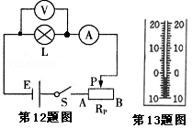
A．当电压表示数为2.5V时，测出通过小灯泡的电流，
可算出小灯泡的额定功率了
B．闭合开关后，小灯泡不发光，一定是小灯泡灯丝断了
C．闭合开关前，滑片P应滑到B端
D．实验还可得知，小灯泡的实际功率越大，小灯泡越亮
二、填空题（每空2分，共24分）
13．家庭和实验室里常用的温度计是根据液体 的原理制成的，小明用温度计测量教室外的温度如图所示，其示数为 ℃。
14．水是生命之源．我们的地球是一个巨大的水球，但是其中的淡水资源只占3%，我国更是一个严重缺水的国家，水资源的人均占有量只有世界平均水平的四分之一．海洋、江河、湖泊的水在不断的通过蒸发变为水蒸气，水蒸气随气流上升到高空，遇到冷空气后，水蒸气就会发生 或 ，形成雨、雪、冰雹等降落回地表，完成大气水循环。
15．吸烟者“吞云吐雾”时会波及周围人群，这是由于分子在不停地做 运动造成的．汽车的发动机选用水做冷却剂，主要是由于水的比热容较 的缘故。
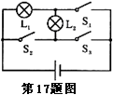
16．某柴油机燃烧2.4㎏柴油时，对外做的有用功为2.8×10⁷J，该柴油机的效率为 （精确到0.1%）；柴油机吸气冲程，吸入的物质是 。（柴油的热值为3.3×10⁷J/㎏）
17．如图所示电路，断开开关S₁、S₂，闭合开关S₃，灯L₁与L₂ 联；断开开关S₃，闭合开关S₁、S₂，灯L₁与L₂ 联。（选填“串”或“并”）。
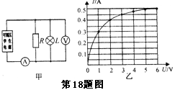
18．某兴趣小组设计了如图甲所示的电路进行实验探究，电源为电压可调的学生电源，小灯泡L标有“6V 1.2W”字样，R为20Ω的定值电阻．小组根据记录的电流表和电压表的示数变化，描绘出如图乙所示的I-U关系图．当电压表的示数为2V时，通过小灯泡L的电流为 A，调节电源电压，当电路消耗的总功率为1.35W时，小灯泡的实际功率为 W。
三、简答题（本题3分）
19．盛夏的傍晚，关于去何处纳凉的问题两名同学有了不同的看法：甲同学主张将船划到湖中去；乙同学主张将船停在岸边，上岸散步更凉爽．你认为谁的看法合理？为什么？

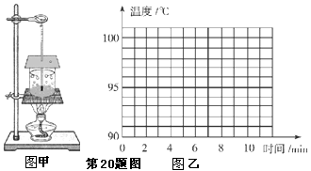
四、实验探究题（本题17分）
20．如图1所示，为小文同学探究“水的沸腾”的实验装置：
（1）如图甲的实验操作中出现的错误是 ．
（2）纠正错误后，小文同学观察了水在加热过程中温度随时间的变化情况，并记录了有关数据如表．请根据表中的数据在方格纸上做出水沸腾时温度随时间变化的图象．（如图乙）
（3）依据表中数据可知，当地大气压 （选填“大于”、“小于”或“等于”）标准大气压．
时间/min | 0 | 1 | 2 | 3 | 4 | 5 | 6 | 7 | 8
温度/℃ | 90 | 92 | 94 | 96 | 97.5 | 98 | 98 | 98 | 98
21．在测量额定电压为2.5V的小灯泡电功率的实验中，电路已部分连接，如图甲所示，
（1）请你用笔画线代替导线，将图甲中的电压表接在灯泡两端．
（2）正确接入电压表后闭合开关，发现灯泡不亮，电流表无示数，电压表示数等于电源电压，其故障可能是 ．
（3）排除故障后，移动滑片P到某一位置时，电压表示数如图乙所示，若要测量小灯泡的额定功率，应将滑片P向 （选填“A”或“B”）端移动，使电压表的示数为 V．
（4）移动滑片P，记下多组对应的电压表和电流表的示数，并绘制成图丙所示的I-U图象，根据图象信息，可计算出小灯泡的额定功率是 W．
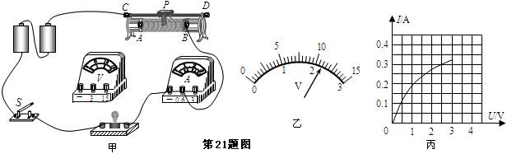
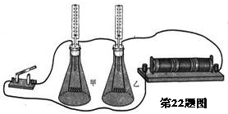
22. 某同学用如图所示的装置研究“电流通过导体时产生的热量与导体电阻大小的关系”．图中两个烧瓶内盛有质量和温度都相同的煤油，温度计显示煤油的温度，两瓶煤油中都浸泡着一段金属丝，甲瓶中铜丝的电阻比乙瓶中镍铬合金丝的电阻小．
（1）试验采用的是 的研究方法，试验的设计依据是电流的 效应．
（2）闭合开关后，通过两段金属丝中的电流是 的．（选填“相等”或“不相等”）
（3）一段时间后，可以观察到甲瓶中温度计的示数 乙瓶中温度计的示数；（选填“大于”、“等于”或“小于”）判断依据是 ．
五、计算题（第23、24题各7分，第25题8分，共22分。要求写出解题过程，只写结果不给得分）
23．汽车已进入百姓家庭，汽车发动机性能的好坏倍受人们关注．在汽车发动机的设计过程中，既要考虑能量的有效利用，又要考虑发动机的冷却问题． [汽油热值为4.6×10⁷ J/kg，汽油密度为0.7×10³ kg/m³，水的比热容为4.2×10³ J/（kg•℃）]
（1）为了防止发动机过热，汽车的冷却系统常用水的循环来降低发动机的温度.5kg水在冷却系统中温度升高50℃，所吸收的热量是多少？
（2）10L汽油在汽车发动机汽缸内燃烧30min，可以释放出多少能量（假设汽油完全燃烧）？若发动机输出的功率为6×10⁴ W，则此汽车发动机的效率是多少？（汽车发动机效率的计算结果精确到1%）

24．小华家买了一个家用电吹风，如图20甲所示。其简化电路如图20乙所示，主要技术参数如右表。请解答如下问题：（1）当电吹风吹冷风时，正常工作5min消耗的电能是多少？
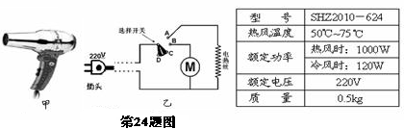
（2）当选择开关旋至何处时，电吹风正常工作的功率最大？此时电路中的总电流是多大？
（3）当电路供电电压为200V时，电吹风电热丝的实际电功率为多大？（计算结果保留一位小数）

25．如图所示，电路中电源电压和灯L的电阻保持不变，定值电阻R=20Ω，灯L标有“8V 6.4W”字样，电流表用0～0.6A量程，电压表用0～15V量程．
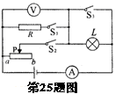
（1）灯泡L的电阻为多少？
（2）开关S₁闭合，S₂、S₃断开时，电压表的示数为6V，电源电压为多少？
（3）将滑动变阻器的滑片移到b端，闭合开关S₁、S₂、S₃时，电流表的示数为0.6A，滑动变阻器的最大电阻为多少？
（4）当开关S₂闭合，S₁、S₃断开，在确保电路安全的情况下，当电路消耗的功率最大时，滑动变阻器消耗的功率是多少？

参考答案：
一、选择题（各2分，共24分）
1．C 2．D 3．B 4．A 5．A 6．C 7．B 8．A 9．D 10．D
11．C
选C、P1>P0>P2
设原来电阻都是R，搭丝后乙变成r，r<R，电压U。
搭丝以后总电阻小了，电压不变，因此总电流增大，甲上的电压变大。甲电阻没变，所以甲的功率变大，P1>P0
搭丝以后的电流I=U/（R+r），原来电流I0=U/2R
乙灯泡的功率
P₂/P₀=I²r/I₀²×R=[2R/(R+r)] ²×r/R=4Rr/(R+r)²
(R+r) ²-4Rr=(R-r) ²>0
所以P₂/P₀<1.
P₂<P₀
所以选A
12．B
二、填空题（每空2分，共24分）
13．热胀冷缩 -2；14．液化 凝华（不分前后）；15．无规则（或热） 大；16．35．4% 空气 17．串联 并联 18．0.3 0.9
三、简答题（本题3分）
19、乙的看法比较合理．傍晚，水和干泥土放出热量，温度降低，在相同情况下，水的比热比较大，根据Q=cm△t，水的温度变化比较小，温度比较高，陆地温度比较低，所以到岸上散步．
四、实验探究题（本题17分）
20．温度计玻璃泡碰到烧杯的底部，图（略），小于
21．连线（略）；灯丝开路；B；2．5；0．75。
22．控制变量法；热；相等；小于；由Q=I²Rt可知当I、t相等时，R越大，Q越大。
五、计算题
23．解：（1）由Q=cm△t=4.2×10³J/kg.℃×5kg×50℃=1.05×10⁶J--------（2分）
(2)Q=mq=ρvq=0.7kg/L×10L×4.6×10⁷J/kg=3.22×10⁸J---------（2分）
W_{有}=pt=6×10⁴w×30×60s=1.08×10⁸J----------（2分）
η= W_{有}/ W_{总}= W_{有}/Q=1.08×10⁸J/3.22×10⁸J=34%--------（1分）
24题
解：①当开关旋至B、C时，只有电动机工作吹冷风，P=120W
由W=Pt=120w×5×60s=3.6×10⁴J-----------------（2分）
②当开关旋至A、B时，电阻丝与电动机并联且同时工作，电吹风功率最大；此时
P_{总}=1000w,P_{R}=P_{总}-P_{电动机}=1000w-120w=880w-----------（1分）
由P=UI得I=P_{总}/U=1000W/220V=4.55A------------（1分）
R =U²/P_{R}=(200V)²/880W=55Ω-------------------（1分）
③P_{R}=U²/R=(200V)²/55Ω=727.3w----------------（2分）

